PETER DE GIROLAMO
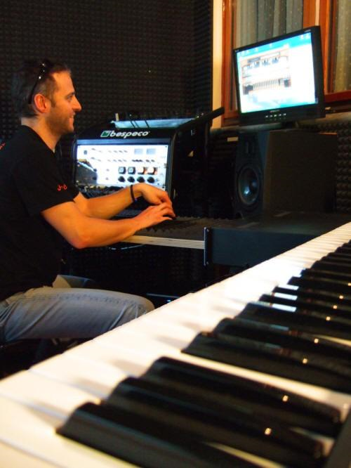
Pianista compositore arrangiatore polistrumentista.
Laureato in DAMS (discipline Arti, Musica e Spettacolo), della facoltà di lettere e Filosofia a Tor Vergata con la tesi intitolata "percorsi sinestetici nel jazz", relatore Gino Stefani, correlatrice Rossana Buono. Si avvicina alla musica sin da giovanissimo, in età prescolare i primi approcci con la musica. A 6 anni inizia lo studio del pianoforte con la prof. Anna Maria Ferretti. Continua gli studi pianistici classici ma a 14 anni scopre il jazz, con Carlo Negroni comincia studi jazzistici. A 17 anni continua saltuariamente le lezioni con Gaetano Intrieri. Sono di questo periodo le prime esibizioni nei locali come Alpheus, Foollik, Green Stage di Colleferro, con i Disguise, un gruppo di Jazz-fusion. A 20 anni compie studi tecnici jazzistici da Claudio Colasazza. Nel 2006 produce il suo disco, Peter De Girolamo Project 253, interamente autoprodotto con la partecipazione di Nico Gori, Giovanni Imparato e Pippo Matino. Inizia un intensa collaborazione con Pippo Matino entrando a far parte del PM new quartet che sfociera' successivamente nella collaborazione discografica del suo album successivo, PM "Third" dove compaiono musicisti di prestigio come Amit Chatterjee e Paco Sery.Peter De Girolamo è sia esecutore che compositore e tecnico audio di alcuni brani.Il new quartet,composto oltre che da pippo e Peter da Claudio Romano, Guilio Martino, Paolo Recchia e talvolta Roberto Schiano, si esibisce in tutta Italia in Festival come Villa Celimontana, Nick la rocca ed anche a Londra.Nel mese di Novembre del 2007, fa parte del tributo a Joe Zawinul che debuttera' all' Alexanderplatz.Fanno parte della band Emanuele Cisi ed Amittawa Chatterjee, chitarrista del Joe Zawinul syndicate.Nel 2008 viene chiamato da Amit Chatterjee nella sua band Amit Chatterjee Alliance che si esibira' in festivals per l'europa e in locali jazz internazionali come il Porgy and bess.Nel 2008 incide con il Joe Zawinul tribute un disco nel quale Peter è anche compositore e tecnico del suono.Il disco è mixato e masterizzato al pdgmusicstudio di Peter De Girolamo.Nello stesso anno si esibisce al colfelice blues festival con Horacio Hernandez.Entra nella band Carolina Brandes Collective, una band di unici elementi di cui fanno parte Davide Pettirossi, Pierpaolo Ranieri, Stefano Micarelli, Marcello Alulli, Massimo Pirone e Aldo Bassi. La mega band prende regolarmente forma di un quintetto con Giancarlo Ciminelli alla tromba.Con Carolina e Davide inizia una solida collaborazione che da vita ad altre 2 miniband. Carolina Brandes Tres con Davide Pettirossi alla batteria e percussioni, Peter De Girolamo al basso (keybass) e tastiere e Carolina Brandes alla voce, e nel 2009-2010 Evolution Trio con Davide alla batteria e Roberto Schiano al trombone e alla loop machine.Suona con Robin Eubanks e Kurt Rosenwinkel nel nuovo disco di Carolina Brandes.Nel 2009 prosegue l'attivita' concertistica con le band gia assodate come Amit Chatterjee Alliance e il Pippo Matino Joe Zawinul Tribute.

